GE Mapress Edelstahl Schott- und Deckendurchführung mit Einschubende d18

Geberit

Eigenschaften

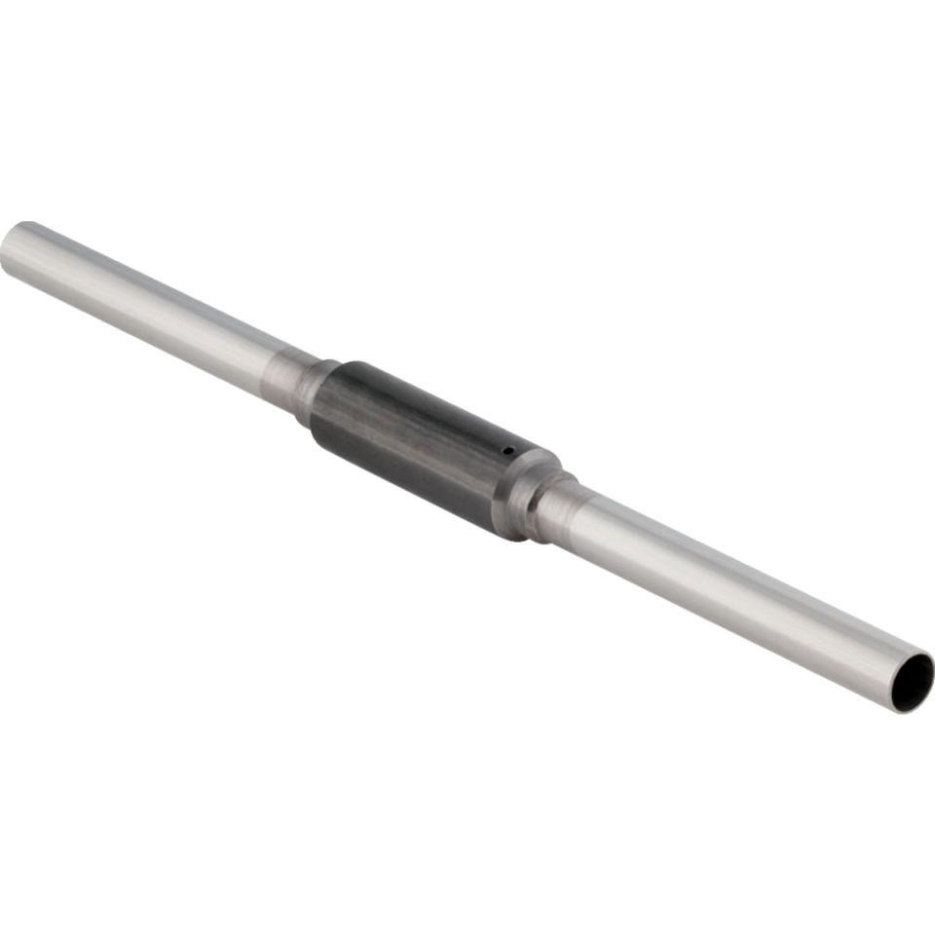

GTIN:

4024723909811

HAN:

90981